武汉捷讯网站后台操作简要说明
一、产品信息发布
1、点击“内容”栏目后，从左侧点击“产品中心”依次点击需要发布的产品末级分类，然后再点击发布内容，选择“新闻”。
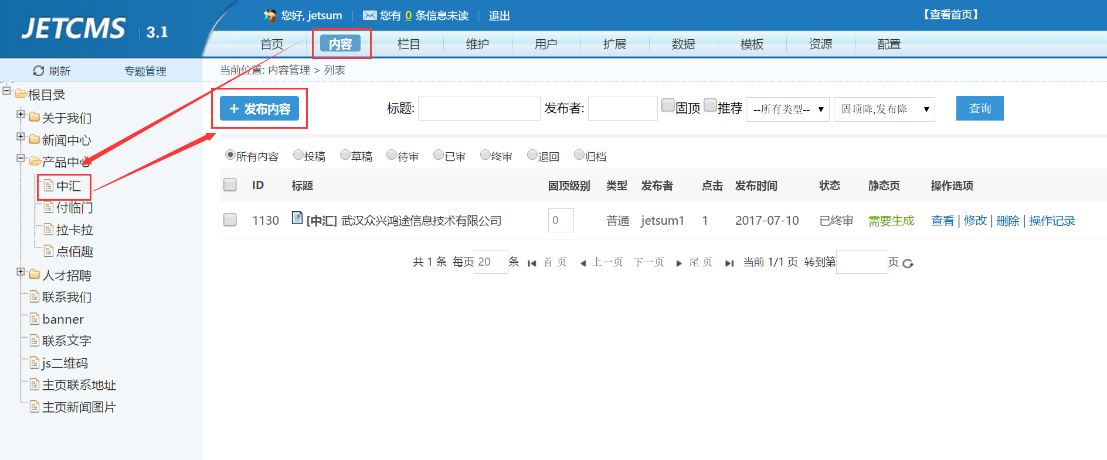
- 在内容 发布页面，填写“标题”为产品名称
内容编辑框里面为产品说明
标题图为首页显示的标题图片，其他选项都为可填项，根据需要填写即可，也可空着。
上传标题图，需先点击“浏览”——选择本地图片文件——确定——点击上传
正文的编辑方式与word操作类似。

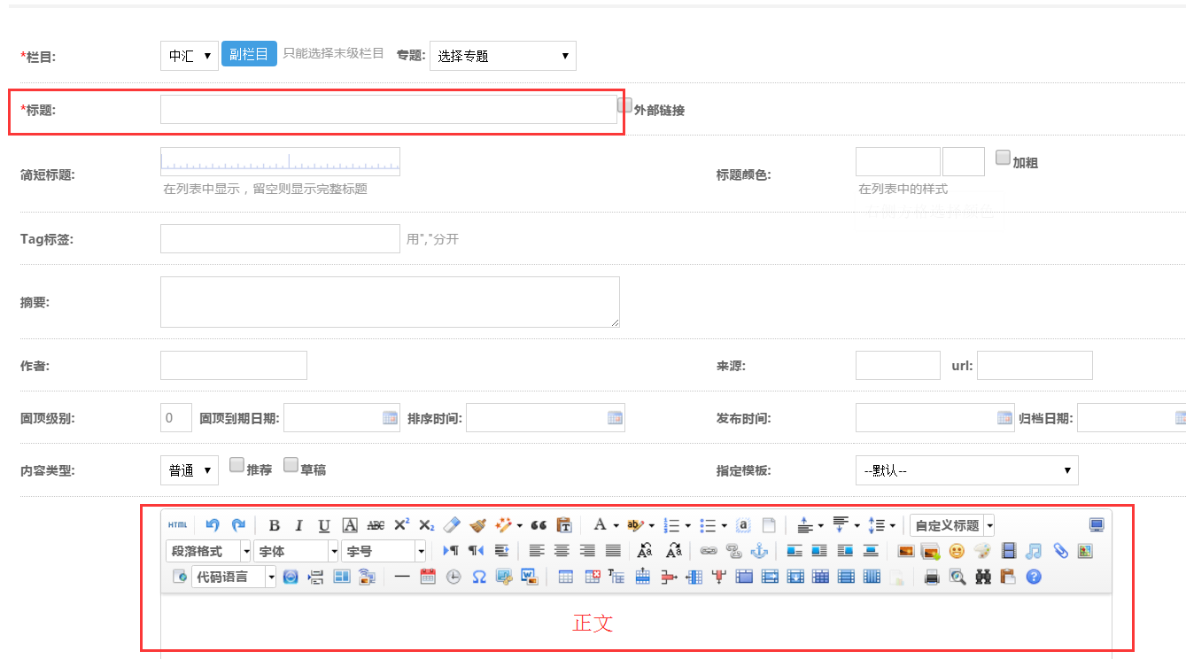

- 新闻信息发布
与产品信息发布操作流程一致。
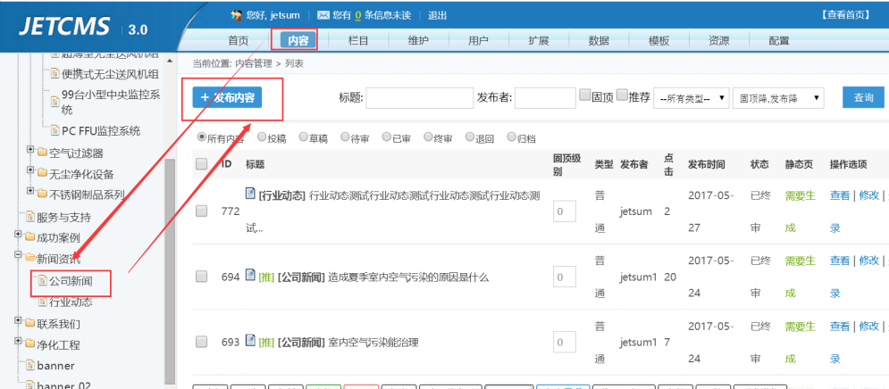

- 公司介绍、企业文化修改，人才招聘也是相同步骤。

